studentské projekty na Geofyzikálním ústavu AVČR, v.v.i.:

Vliv caprocku na dynamiku růstu solných těles v Iránu
Oddělení geodynamiky na Geofyzikálním ústavu AVČR v Praze (GFÚ) hledá motivované studenty, kteří se chtějí podílet na projektu výzkumu dynamiky růstu solných těles v Iránu. Studenti budou pracovat v mezinárodním týmu v rámci tříletého česko-německého projektu (2020-2022), který je financován českou i německou grantovou agenturou (spolupráce GAČR-DFG). Českým řešitelem projektu je Dr. Prokop Závada společně s dalšími členy oddělení geodynamiky na GFÚ, německým partnerem je skupina profesorky Anke Friedrich na Ludwig-Maximilians-Universität v Mnichově (LMU), spoluřešitelským pracovištěm je také Univerzita Karlova v Praze (doc. Jiří Bruthans, PhD.).
Cílem projektu je pochopení vlivu caprocku a vlivu současné tektonické deformace na dynamiku pohybů solných těles v Iránu. Caprock představuje svrchní, až několik stovek metrů mocnou vrstvu materiálu, který vznikne rozpouštěním solných hornin a usazením nerozpustných částí původní solných usazenin. Řešení projektu zahrnuje kombinaci metod dálkového průzkumu, geodetického měření přemístění/deformace v oblasti (Global Navigation Satellite System), terénního průzkumu a datování, gravimetrického průzkumu, analogového modelování a geologického modelování s využitím dostupných zdrojů geofyzikálních dat.
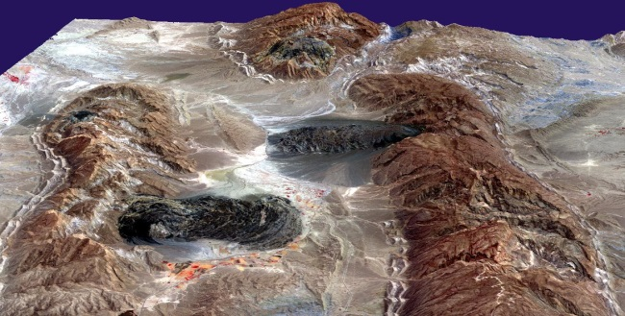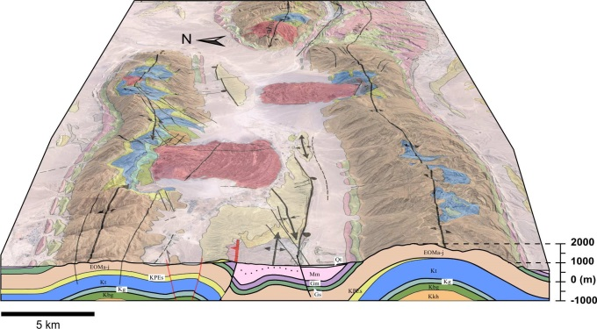
Obr. Satelitní snímek a geologický blokdiagram jedné ze zájmových oblastí (NASA/GSFC/MITI/ERSDAC/JAROS, U.S./Japan ASTER Science Team; GoogleEarth©)
Hledáme studenty, kteří budou pracovat v našem týmu a budou se věnovat vybranému tématu v rámci své magisterské práce a případně i navazujícího doktorského studia. Součástí práce studentů je každoroční účast na workshopech se spolupracovníky projektu v Praze a v Mnichově a také prezentace výsledků práce na mezinárodních konferencích. Práce studentů budou probíhat pod odborným vedením hlavního řešitele české části projektu – dr. Prokop Závada (strukturní geologie, analogové modelování), dále dr. Michaela Warsitzky (analogové modelování, geologické modelování – Skua-GoCAD), dr. Jana Mrliny (gravimetrie, GPS průzkum) a doc. Jiřího Bruthanse (hydrogeologie, geomorfologie).
Zájemci o účast na projektu prosím kontaktujte Prokopa Závadu (Geofyzikální ústav AVČR, v.v.i., Praha):
e-mail: zavada@ig.cas.cz, tel.: +420 267 103 313

Témata magisterských/PhD prací:
- Analogové modelování reaktivace solných diapirů ve vrásovo-násunovém akrečním systému (2 studenti) na příkladu pohoří Zagrosu v Iránu. Práce zahrnuje především vytváření analogových modelů vrásněných souvrství se sloupcovými tělesy solných diapirů a caprocku. Modely budou probíhat v sandboxu jednostranným stlačováním a s pomocí silikonového polymeru a vrstev želatiny. Cílem těchto modelů je pochopení způsobu deformace solných těles a jejich caprocku během tektonické deformace a vrásnění okolních hornin. Práce zahrnuje analýzu deformace v modelu pomocí moderního stereoskopického systému 3D Strain Master (LaVision, www.lavision.de) a geologické modelování se softwarem Skua-GoCAD. Na tomto tématu můžou pracovat souběžně dva studenti, kteří budou řešit odlišné uspořádání analogového modelu. Kromě analogového modelování je možné se zúčastnit jedné terénní expedice do Iránu a terénního mapování.
- Geodetická měření deformace ve vybraných oblastech v Iránu v okolí sledovaných solných těles (1 student). Tato práce bude zahrnovat spolupráci na instalaci měřících bodů, měření polohy těchto bodů přesnými GPS stanicemi a následné zpracování pohybu bodů monitorované sítě. Tato práce vyžaduje 2-3 cesty do Iránu (2 týdny). Student bude úzce spolupracovat s týmem, který bude v oblasti provádět gravimetrický průzkum a dále s týmem prof. Anke Friedrich (LMU), který bude spolupracovat na tvorbě geodetické sítě.
- Strukturní mapování (1 student) solných diapirů v terénu a stratigraficko-geologické modelování pomocí softwaru Skua-GoCAD. Toto téma je zaměřeno na terénní strukturní mapování solných těles, které zahrnuje strukturní analýzu deformačních struktur v terénu, sběr vzorků a práci s mapami. Student bude vytvářet strukturní profily a bude spolupracovat na strukturně-geologických interpretacích deformace solných těles a okolních hornin. Součástí práce může být geologické modelování pomocí softwaru Skua-GoCAD v závislosti na dostupnosti geofyzikálních dat a dat z vrtných prací v zájmové oblasti.

